Universidad Técnica Nacional

Curso: Base de Datos

Documento de Administración de Base de datos

Laboratorio: Reservas de Vuelo

Profesor: Andrés Joseph Jiménez Leandro - IIC-2025

Estudiantes:

Kristel Fiorella Barquero Arias

Kiany Daney Granados Díaz

Cristian Gdo Acuña Rodríguez

**Diagrama de relación UML de Bases de Datos**

A continuación, se muestra el diagrama UML de la base de datos

**Administración de la Base de Datos**

**Inserts de tablas:**

Imagen 1: Tabla Aerolínea

Imagen 2: Tabla Pasajero

Imagen 3: Tabla Vuelo

Imagen 4: Tabla Reserva

Imagen 5: Tabla Asiento

Imagen 6: Tabla Pago

Usuario y rol:

En la imagen se observa cómo se establece un login a nivel de servidor con una contraseña y políticas de seguridad específicas, luego se crea un usuario en la base de datos vinculado a ese login, y finalmente se configura un rol denominado Rol_Administrador que facilitará la organización y asignación de permisos a los usuarios.

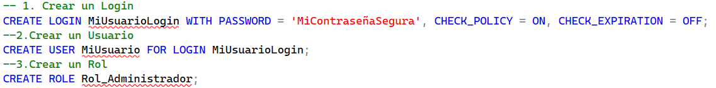

En la imagen se muestra cómo asignamos los permisos necesarios al rol creado y como se asigna el rol a nuestro usuario

Encriptación

En la imagen se crea una tabla de usuarios con contraseñas encriptadas, se inserta un usuario administrador con su clave cifrada mediante sha2_256 y se realiza una consulta para validar las credenciales contra los datos almacenados.

Función

En la imagen se muestra un ejemplo  que implementa una función para verificar la contraseña de un usuario y comprobar si la autenticación es exitosa o fallida.

Row_Number y Partition by

La imagen muestra una consulta que utiliza la función de ventana row_number con partition by, en la consulta selecciona información de reservas, pasajeros y vuelos, y le asigna un número secuencial a cada reserva para cada pasajero. El número se basa en la fecha de la reserva.

Over:

La imagen final presenta una consulta que utiliza la cláusula over para llevar a cabo cálculos agregados (suma, promedio y conteo) así como cálculos acumulados sobre la información de aerolíneas, vuelos y pagos. Texto

Join:

La ilustración presenta una consulta que utiliza inner join  para determinar estadísticas de ocupación por vuelo y clase, incluyendo la cantidad de asientos ocupados, libres y el porcentaje de ocupación.

Vista:

Se presenta una vista que elige información específica de las reservas con estado Confirmada. La vista integra información de las tablas Reserva, Pasajero, Vuelo, Aerolinea y Asiento para presentar el ID de reserva, el nombre del pasajero, el origen y destino del vuelo, la fecha de salida, el nombre de la aerolínea y el número de asiento

Trigger:

En la imagen se ve como un trigger se ejecuta de forma automática tras la inserción de una nueva fila en la tabla Pago. Su tarea es modificar el estado de la reserva a Confirmada si el estado inicial era Pendiente. La modificación se efectúa para la reserva vinculada al pago recién ingresado.

